灯带
棕色线接 5V
绿色线接 6
白色线接 GND

传感器
VCC 接 3.3V
SCL 接 A5
SDA 接 A4
GND 接GND

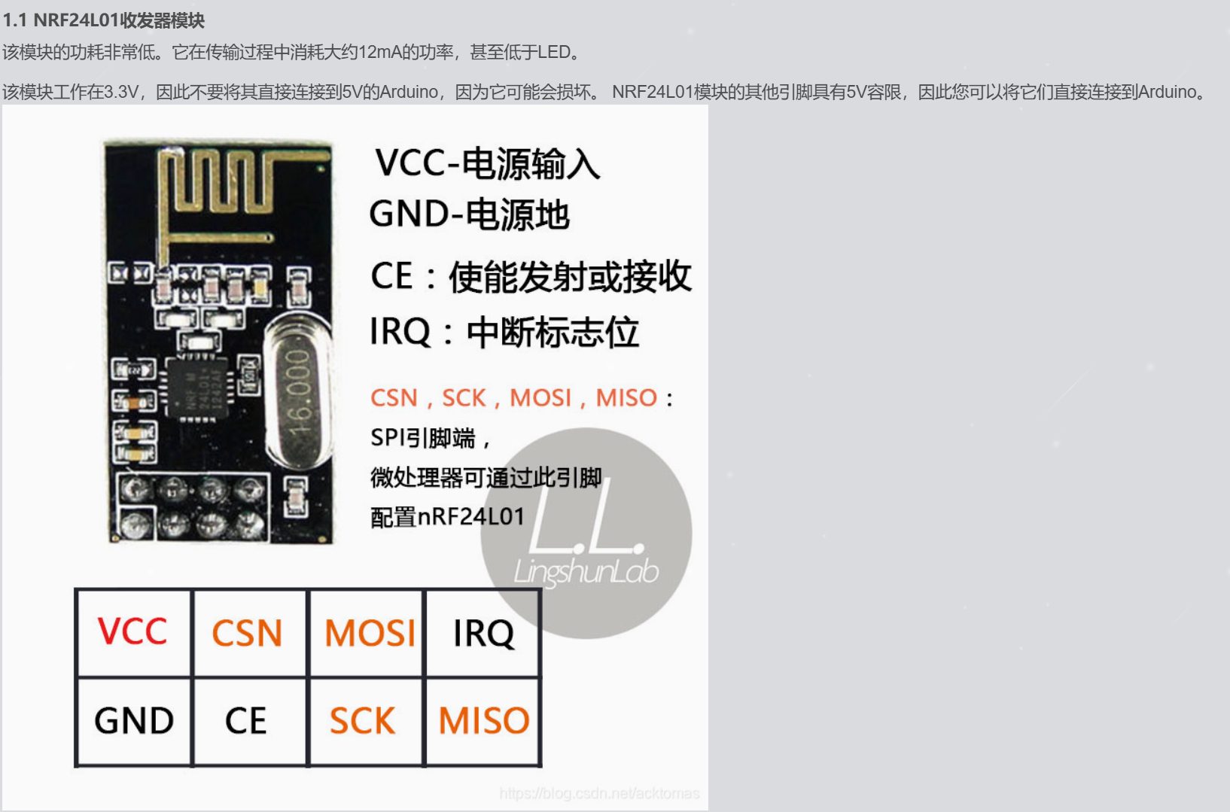
nRF24L01+ → Arduino Uno:
VCC → 3.3V (建议使用外部3.3V稳压模块)
GND → GND
CE → 9
CSN → 10
SCK → 13
MOSI → 11
MISO → 12

MPU6050 → Arduino Uno:
VCC → 3.3V
GND → GND
SCL → A5
SDA → A4

